Желтова Александра Алексеевна, ИУ5-63Б

**Рубежный контроль №1**

Вариант 7

Задача №1.

Для заданного набора данных проведите корреляционный анализ. В случае наличия пропусков в данных удалите строки или колонки, содержащие пропуски. Сделайте выводы о возможности построения моделей машинного обучения и о возможном вкладе признаков в модель.

Доп задание: для произвольной колонки данных построить график "Ящик с усами (boxplot)".

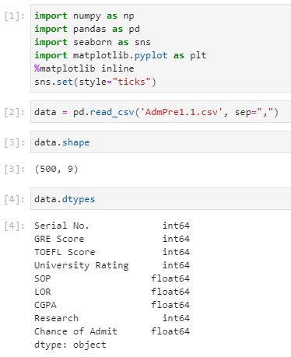

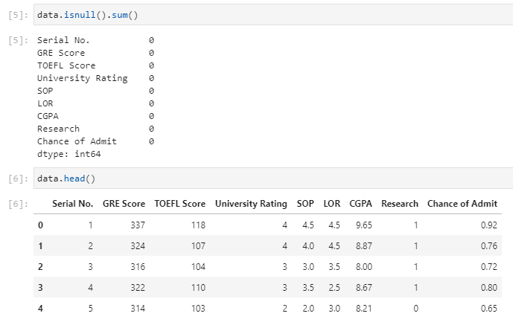

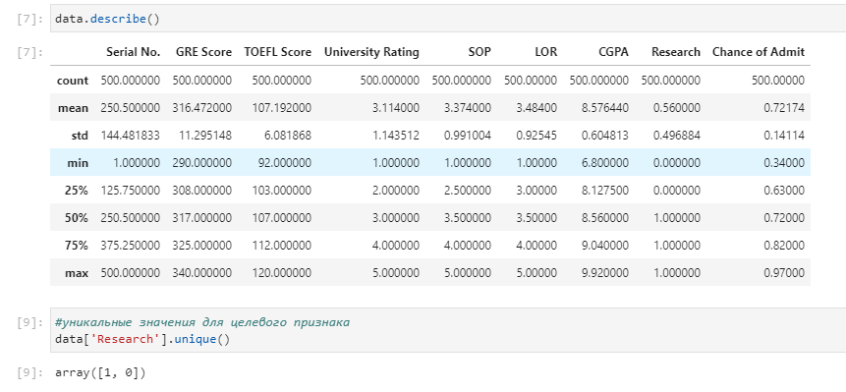

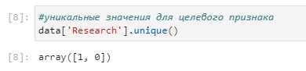

Целевой признак бинарный, т.к. содержит только значения 0 и 1

**Ящик с усами**

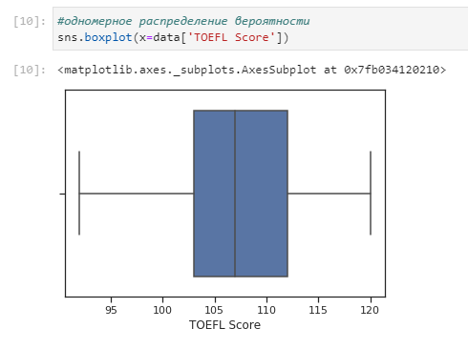

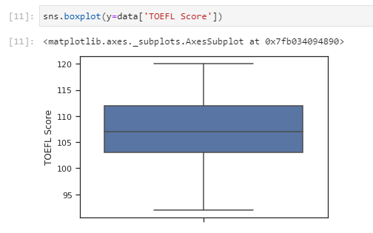

**Информация о корреляции признаков**

Проверка корреляции признаков позволяет решить две задачи:

1. Понять какие признаки (колонки датасета) наиболее сильно коррелируют с целевым признаком (в нашем примере это колонка "Occupancy"). Именно эти признаки будут наиболее информативными для моделей машинного обучения. Признаки, которые слабо коррелируют с целевым признаком, можно попробовать исключить из построения модели, иногда это повышает качество модели. Нужно отметить, что некоторые алгоритмы машинного обучения автоматически определяют ценность того или иного признака для построения модели.
2. Понять какие нецелевые признаки линейно зависимы между собой. Линейно зависимые признаки, как правило, очень плохо влияют на качество моделей. Поэтому если несколько признаков линейно зависимы, то для построения модели из них выбирают какой-то один признак.

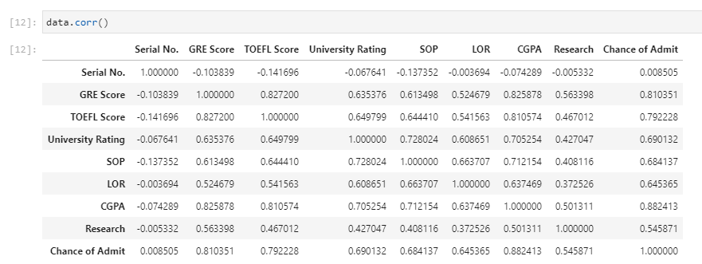

Корреляционная матрица содержит коэффициенты корреляции между всеми парами признаков.

Корреляционная матрица симметрична относительно главной диагонали. На главной диагонали расположены единицы (корреляция признака самого с собой).

На основе корреляционной матрицы можно сделать следующие выводы:

* Целевой признак наиболее сильно коррелирует с освещенностью (0.9) и концентрацией углекислого газа (0.71). Эти признаки обязательно следует оставить в модели.
* Целевой признак отчасти коррелирует с температурой (0.54). Этот признак стоит также оставить в модели.
* Целевой признак слабо коррелирует с влажностью (0.13) и HumidityRatio (0.3). Скорее всего эти признаки стоит исключить из модели, возможно они только ухудшат качество модели.
* Влажность и HumidityRatio очень сильно коррелируют между собой (0.96). Это неудивительно, ведь HumidityRatio величина производная от влажности. Поэтому из этих признаков в модели можно оставлять только один.
* Также можно сделать вывод, что выбирая из признаков влажность и HumidityRatio лучше выбрать HumidityRatio, потому что он сильнее коррелирован с целевым признаком. Если линейно зависимые признаки сильно коррелированы с целевым, то оставляют именно тот признак, который коррелирован с целевым сильнее. Но для этой пары признаков этот вывод нельзя считать надежным, потому что и 0.13 и 0.3 являются довольно малыми величинами.

По умолчанию при построении матрицы используется коэффициент корреляции Пирсона. Возможно также построить корреляционную матрицу на основе коэффициентов корреляции Кендалла и Спирмена. На практике три метода редко дают значимые различия.

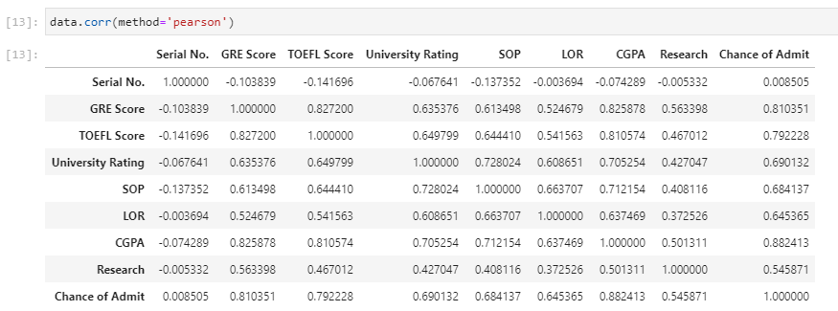

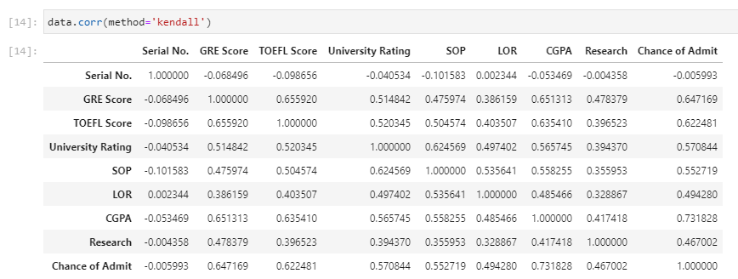

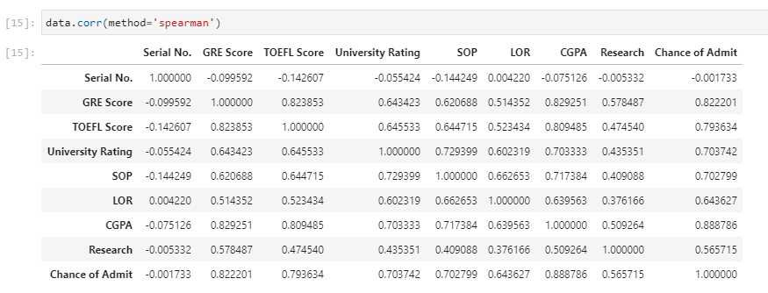

В случае большого количества признаков анализ числовой корреляционной матрицы становится неудобен.

Для визуализации корреляционной матрицы будем использовать "тепловую карту" heatmap которая показывает степень корреляции различными цветами.

